A4
Aprilia RSV 1000 Mile ´04-´08

Montážní kit levá strana: Montážní kit pravá strana:
ID | Popis | Kat.č. | Ks
1 | Ocelová vložka M12 | X2 | 1
2 | Adaptér na rám moto. | 650 | 1
3 | Šroub M10x100 | 885 | 1
4 | Šroub M8x40 | 828 | 1
5 | Vymezovací váleček d=12mm | 130 | 1
6 | Vymezovací váleček d=43mm | 129 | 1
7 | Distanční váleček d=70 | 420 | 1
8 | Šroub M12x40 | 826 | 1
9 | Šroub M12x50 | 869 | 1
ID | Popis | Kat.č. | Ks
1 | Ocelová vložka M12 | X2 | 1
2 | Adaptér na rám moto. | 651 | 1
3 | Šroub M10x100 | 885 | 1
4 | Šroub M8x30 | 834 | 1
5 | Vymezovací váleček d=41,5mm | 128 | 1
6 | Distanční váleček d=80 | 131 | 1
7 | Šroub M12x40 | 826 | 1
8 | Šroub M12x50 | 869 | 1

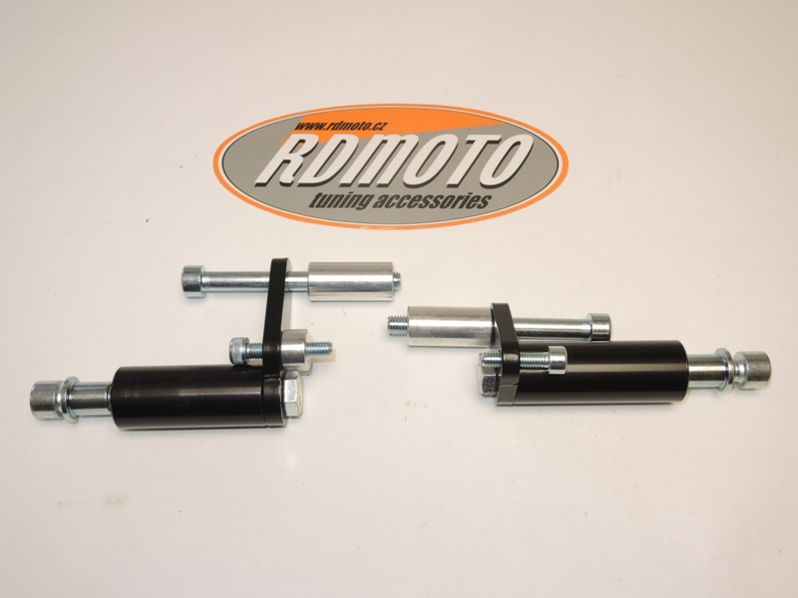

2
6
3
5
2
3
1

8
4
4
9
1
6
7
5
7
8

Montáž levá strana:
- Demontujte kapotu a připravte díru pro protektor.
- Z rámu demontujte originální šrouby v místě pro adaptér ID.2.
- Na adaptér ID.2 namontujte distanční váleček ID.7 ze zadní strany ho přitáhněte šroubem ID.8.
- Adaptérem prostrčte šrouby ID.3 a ID.4. Na tyto šrouby nasuňte dural. válečky ID.5 a ID.6. Delší v předu.
- Tuto sestavu namontujte na rám motocyklu. Nasaďte kapotu zpět na motocykl.
- Do padacího protektoru vložte ocel. vložku ID.1. Protektor namontujte do distančního válečku šroubem ID.9.
Montáž pravá strana:
- Demontujte kapotu a připravte díru pro protektor.
- Z rámu demontujte originální šrouby v místě pro adaptér ID.2.
- Na adaptér ID.2 namontujte distanční váleček ID.6 ze zadní strany ho přitáhněte šroubem ID.7.
- Adaptérem prostrčte šrouby ID.3 a ID.4. Na šroub M10x100 nasuňte dural. váleček ID.5.
- Tuto sestavu namontujte na rám motocyklu. Nasaďte kapotu zpět.
- Do padacího protektoru vložte ocel. vložku ID.1. Protektor namontujte do distančního válečku šroubem ID.8.

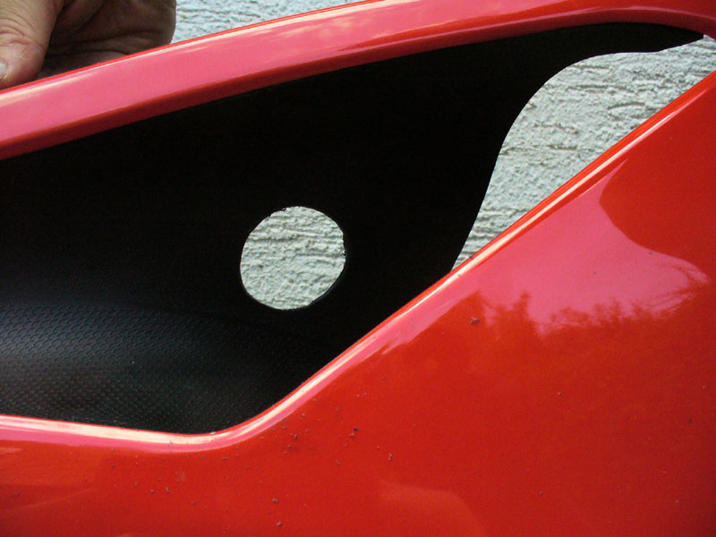
V průběhu montáže budete muset do kapot vyvrtat díru. Je tedy nutný zásah do originál kapot !

Upozornění: Při montáži, doporučujeme použít lepidlo na závity (modré barvy).

